Braas Topas 13V Rot Modulstütze inkl. Sicherheitspfanne

BMI Deutschland BRAAS

Eigenschaften

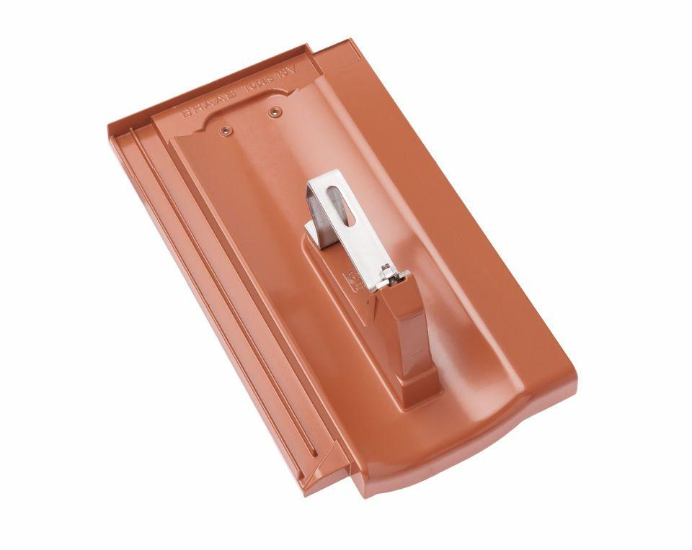

GTIN:

4019503011129

HAN:

07012531

Farbton

rot

Werkstoff

Aluminium

Breite (mm)

255,00

Höhe (mm)

183,00

Länge (mm)

430,00